Câu 1:

a)

* Hệ động lực là một hệ thống thay đổi theo thời gian dựa theo một tập hợp các quy tắc cố định xác định biểu diễn cách mà một trạng thái của hệ thống chuyển đổi sang trạng thái khác.
* Các tiêu chuẩn phân loại:

+Xác định và ngẫu nhiên

+Rời rạc và liên tục(theo thời gian)→chủ yếu

+Tuyến tính và không tuyến tính

+Chủ động và bị động

* Dạng tổng quát của hệ động lực học:

Một hệ động lực bao gồm một pha (hoặc trạng thái) không gian P và một họ các phép biến hình , trong đó thời gian t có thể rời rạc, ,hoặc liên tục, . Đối với các trạng thái tùy ý , điều sau đây phải đảm bảo:

1.  xác định và
2.  tính cộng được[1]

* Dạng tổng quát của hệ phương trình vi phân bậc nhất được sử dụng trong BTL này là dạng hệ thống động lực với thời gian liên tục.

-Dạng tổng quát cho hệ phương trinh vi phân:

Cho thì

 (1)

được gọi là trường vectơ. Nó có thể được viết như một hệ thống gồm N bậc một, tự trị (tức là không phụ thuộc thời gian rõ ràng), phương trình vi phân thông thường,





….



Giải pháp chính thức của Eq (1) (nếu có),

 được gọi là luồng của trường vectơ

ở đây là phép biến đổi mà chúng ta định nghĩa ở trên.[2]

Suy ra hệ phương trình vi phân bậc nhất theo dạng chuẩn tắc:



 (I)

……………



Trong đó x là biến độc lập(trong BTL x là thời gian t ), là các ẩn cần tìm.[3]

b)

* Đối với phương trình bậc nhất:

Xét y’ = f(x;y)

+Nếu hàm f(x;y) liên tục trong miền nào đó chứa thì phương trình vi phân cấp 1 đã cho sẽ tồn tại một nghiệm y = y(); nghiệm này nhận giá trị  =y().

+Ngoài ra nếu  cũng liên tục trong miền nói trên thì y = y(x) là nghiệm duy nhất của phương trình vi phân cấp một đã cho.

       → Điều kiện để hàm y = y(x) nhận giá trị  tại x =  được gọi là sự kiện hay điều kiện đầu của phương trình vi phân cấp một của một thường được ký hiệu: . Như vậy về phương diện hình học mà nói thì: nếu hàm f(x;y) và  liên tục ở trong miền nào đó có chứa () sẽ tồn tại và duy nhất một nghiệm: y = y(x) mà đồ thị của nó luôn luôn đi qua một điểm (.).[4]

* Đối với hệ phương trình vi phân cấp I,bài toán Cauchy được phát biểu một cách tương tự trường hợp một phương trình.Tìm nghiệm  của hệ (I) thỏa điều kiện ban đầu

 j=1,2,…,n

Trong đó các giá trị cho trước ,gọi là giá trị ban đầu.

Để ý rằng không phải bao giờ đinh lý Cauchy cũng có (duy nhất) nghiệm.Định lý sau đây giải quyết bài toán này đối với hệ chuẩn tắc:

+ Định lý (Sự tồn tại và duy nhất nghiệm): Gỉa sử các hàm trong

1. là liên tục trên trêm một tập mở chứa và thỏa điều kiện Lipschitz theo biến y.Khi đó trong một lân cận nào đó của có tồn tại một nghiệm  thỏa bài toán Cauchy với điều kiện ban đầu đã cho và nghiệm đó là nghiệm duy nhất.

Nhận xét: Thay cho điều kiện Lipschiz ta có thể yêu cầu (mạnh hơn) hàm f(x,y) có các đạo hàm riêng theo biến y bị chặn.[5]

c) Tổng quát phương pháp giải cho hệ ko thuần nhất :



 (I)

…..



Đặt Y=  ;  

A=     ; F(x)= 

Khi đó (I) (II)

Bước 1:Giải hệ thuần nhất tìm hệ nghiệm cơ bản :{}.

Bước 2:Tìm nghiệm riêng Y* của (II) bằng phương pháp biến thiên hằng số Lagrange:



Bước 3:Kết luận nghiệm tổng quát:



**Ví dụ 1:**





**Bài giải**

-Xét hệ thuần nhất: 

Ma trận hệ số; A= 4 1

-2 1

-Phương trình đặc trưng : 4- 1 =0

-2 1-





+Với ,tọa độ vectơ riêng là nghiệm của hệ

.

Vectơ riêng  nghiệm cơ bản :

   = 

+Với , tọa độ vectơ riêng là nghiệm của hệ

 

tương tự vectơ riêng  nghiệm cơ bản   =

-Gọi là một nghiệm riêng.

Khi đó ,

Tìm  và  từ hệ ; 

Thay vào hệ ban đầu ta có:

  

-Suy ra vậy nghiệm

 

-Nghiệm tổng quát: 

=  (A,B=const).[6]

**Ví dụ 2:** Giải hệ phương trình

**Bài giải**

Xét hệ phương trình thuần nhất

Xét phương trình đặc trưng của (I) là:

⬄ ⬄

Với khi đó tọa độ của vector riêng là nghiệm của hệ phương trình sau:

🡺

Suy ra vector riêng là (2;-1) hệ phương trình (I) có một nghiệm cơ bản là:

Giả sử một nghiệm cở bản nữa hệ phương trình (I) có dạng là:

Ta thay vào (I) khi đó ta có:

⬄

⬄

Ta chọn 🡺

Khi đó

Nghiệm tổng quát của hệ phương trình (I) là:

Giả sử Y*(x) là nghiệm riêng của hệ phương trình (I). Khi đó Y*(x) có dạng:

Trong đó là nghiệm của hệ phương trình sau:

𝑖𝑛𝑥m của hệ phương trình sauình trình ương trình sau

⬄

⬄

⬄

⬄

Đặt

Đặt ⬄

Khi đó:

Suy ra:

Nghiệm tổng quát của hệ phương trình (I) là:

Vậy hệ phương trình (I) có nghiệm là

d)

-Giới thiệu giải thuật explicit Euler:

+là một phương pháp số bậc một để giải các phương trình vi phân thường (ODEs) với giá trị ban đầu cho trước. Nó là phương pháp hiện (explicit) cơ bản nhất cho việc tính tích phân số của các phương trình vi phân thường và là phương pháp Runge-Kutta đơn giản nhất

+Phương pháp Euler là một phương pháp bậc một, có nghĩa là sai số cục bộ (sai số mỗi bước) tỷ lệ thuận với bình phương của kích thước bước, và sai số tổng thể (sai số tại một thời điểm nào đó) tỷ lệ thuận với kích thước bước. Phương pháp Euler thường phục vụ như là cơ sở để xây dựng các phương pháp phức tạp hơn.

-Các bước xấp xỉ cho gỉai thuật Explicit Euler :

Cho 1 hệ gồm n phương trình vi phân cấp 1 và n giá trị ban đầu của nó:





…..





….

  



Suy ra phương pháp Euler cho hệ phương trình:

Step 1:

Step 2:

Step 3:

…

Step (n+1):

-Giới thiệu cho giải thuật Runge-Kutta bậc 4:

+là một phương pháp tính giá trị gần đúng của một giá trị bằng cách lấy giá trị trước nó cộng với trung bình trọng lượng của bốn số gia, trong đó mỗi số gia là sản phẩm của kích cỡ của khoảng thời gian, h, và một độ dốc ước tính được chỉ rõ bởi hàm f ở phía bên tay phải của phương trình vi phân.

-Các bước xấp xỉ cho giải thuật Runge-Kutta bậc 4:

Cho 1 hệ gồm n phương trình vi phân cấp 1 và n giá trị ban đầu của nó:





…





Kết hợp phương pháp Runge-Kutta,ta có



= 

Ứng với  tính ứng với hàm 



Với TH cho tính thì ta lấy kết quả cho của làm giá trị đầu vào cho và tiếp tục thế cho đến khi nào tới n.

e)

* Áp dụng phương pháp Euler:

Xét cho ,Tính nghiệm tại  P(0)=4;Q(0)= -5.

Gỉai

 



Step 1: 

Step 2: 

True answer:→Sai số: 

* Áp dụng phương pháp Runge-Kuttar:

Xét cho ,Tính nghiệm tại  P(0)=4;Q(0)= -5.

Gỉai

 



= 

Ta có:

Với (1):

+ 

 















Suy ra:



=4+(10+2*12.3949+2*12.9933+16.2751)5.2842.

Với (2):

+ 



















Suy ra:



=-5+(-13-12.35*2-12.3825*2-11.6707)-6.2356

True answer: →Sai số: 

Câu 2:

a)

* Lượng *CO*2 đi từ máy sưởi vào trong gian dưới nhà kính (mg.m-2.s-1):

MCBlow air = (3)

: Lượng *CO*2 sinh ra khi 1 Joule nhiệt lượng (cảm nhận được) được sinh ra bởi máy sưởi (mg {*CO*2} J-1)

: mức cho phép lượng khí *CO*2 được sinh ra bởi máy sưởi đi vào nhà kính có thể điều chỉnh được trong khoảng [0, 1] (không có đơn vị)

: khả năng sinh ra *CO*2 của máy sưởi (W)

: diện tích nhà kính (m2)

* Lượng *CO*2 được bơm vào nhà kính bởi bên thứ ba chuyên cung cấp khí *CO*2:

MCExtAir = (4)

: tham số điều chỉnh tốc độ bơm khí *CO*2 vào trong nhà kính (không có đơn vị)

: khả năng bơm khí *CO*2 của bên thứ ba (mg.s-1)

* Lượng *CO*2 đi vào nhà kính thông qua hệ thống thông gió (dựa trên sự chênh lệch của nồng độ khí *CO*2 bên trong và bên ngoài nhà kính và khả năng cho dòng khí đi qua của tấm thông gió):

MCPadAir = (*CO*2 Out - *CO*2 Air) (5)

: mức cho phép lượng khí *CO*2 đi qua tấm thông gió có thể điều chỉnh được trong khoảng [0, 1] (không có đơn vị)

: khả năng cho phép khí *CO*2đi qua của tấm thông gió (m-2.s-1)

* Lượng khí đi từ gian dưới lên gian trên phụ thuộc vào độ chênh lệch nhiệt độ và độ chênh lệch mật độ của hai gian nhà kính thông qua màn chắn nhiệt:

 (6)

: tốc độ lưu thông khí qua màn chắn nhiệt ()

:nồng độ khí ở gian dưới ()

:nồng độ khí ở gian trên ()

:lưu lượng khí từ gian dưới lên gian trên ()

Ta có:

:được tính bằng tốc độ thẩm thấu qua màn chắn nhiệt và tốc độ tại những nơi không bị chắn bởi màn chắn nhiệt

 (7)

thẩm thấu qua màn không bị chắn bởi màn

:Độ phủ màn chắn nhiệt, [0,1] (không đơn vị)

:khả năng cho không khí thẩm thấu của màn chắn ()

:độ chênh lệch nhiệt độ giữa gian trên và gian dưới (K)

:mật độ trung bình của không khí nhà kính ()

Mô hình sự trao đổi không khí không qua màn chắn liên quan mô hình trao đổi không khí qua vết nứt trên bề mặt màn chắn

 (8)

 :lưu lượng không khí đi qua màn chắn ()

L :chiều dài khoảng mở trên màn chắn (m)

SO :khoảng mở trên màn chắn (m)

:mật độ trung bình của mật độ phía trên  và mật độ phía dưới ()

g :gia tốc trọng trường()

* Để biểu diễn lượng khí CO2 từ bên trong ra bên ngoài nhà kính theo hai hướng từ gian dưới và từ gian trên qua các ô thông gió ta sử dụng công thức sau:

MCAirOut = (fVentSide + fVentForced)(CO2 Air - CO2 Out) (9)

Trong đó:

fVentSide là tốc độ gió của hệ thống quạt trên tường bao xung quanh nhà kính (m s-1)

fVentForced là tốc độ gió từ hệ thống quạt bên trong nhà kính (m s-1)

CO2 Air là nồng độ khí CO2 trong gian nhà kính phía dưới màn chắn nhiệt (mg m-3)

CO2 Out là nồng độ khí CO2 trong gian nhà kính phía trên màn chắn nhiệt (mg m-3)

Tuy nhiên trong trường hợp này, nguyên lý Bernoulli đóng vai trò quan trọng biểu diễn bởi độ chênh lệch áp suất từ phía ngoài nhà kính gây ra bởi luồng gió tự nhiên và áp suất từ phía trong nhà kính gây ra do luồng không khí bên trong, hiệu ứng Stack hay còn gọi là hiệu ứng Chimney cũng cần được xét đến. Hiệu ứng Stack là hiệu ứng mà vào mùa đông, dòng không khí lạnh từ bên ngoài vào bên trong nhà kính và bị làm nóng dần bởi hệ thống sưởi và có xu hướng đi lên phía trên mái nhà kính và thoát ra trở lại bên ngoài, vào mùa hè thì theo chiều ngược lại.

Để tổng quát hóa mô hình cho nhiều loại nhà kính khác nhau, công thức tổng quát dưới đây fVentRoofSide (m s-1) được dùng để thiết lập công thức cho fVentSide.



Trong đó:

Cd là hệ số lưu lượng gió (không có đơn vị).

AFlr là diện tích nhà kính (m2)

ARoof là diện tích ô thông gió trên mái (m2)

ASide là diện tích ô thông gió bên hông nhà kính (m2)

URoof là mức cho phép gió đi qua ô thông gió trên mái, có thể điều chỉnh được trong khoảng [0,1] (không có đơn vị).

USide là mức cho phép gió đi qua ô thông gió bên hông nhà kính, có thể điều chỉnh được trong khoảng [0,1] (không có đơn vị).

g là gia tốc trọng trường (m s-2)

hSideRoof  là khoảng cách thẳng đứng giữa các điểm giữa của lỗ thông gió trên tường và lỗ thông gió trên mái (m)

TAir  là nhiệt độ trong gian nhà kính phía dưới màn chắn nhiệt(K)

TOut  là nhiệt độ bên ngoài nhà kính (K)

 là nhiệt độ trung bình giữa nhiệt độ bên trong và bên ngoài nhà kính (K)

Cw là hệ số áp suất gió (không có đơn vị).

vWind  là vận tốc gió tự nhiên (m s-1)

Công thức (10) là tổng của hai thành phần nhân với tỷ lệ giữa hệ số lưu lượng gió Cd không có đơn vị và diện tích nhà kính AFlr (m2). Thành phần thức nhất phụ thuộc vào độ chênh lệch nhiệt độ giữa bên ngoài và bên trong nhà kính (ở gian dưới màn chắn nhiệt) đại diện cho hiệu ứng Stack khi diện tích ô thông gió trên mái ARoof (m2) là khác không. Thành phần thứ hai cho bởi độ chênh lệch áp suất bên trong và bên ngoài nhà kính và được tính bằng tổng diện tích các nơi thông gió trên nhà kính chia hai nhân với vận tốc gió tự nhiên vWind (m s-1) và hệ số áp suất gió Cw không có đơn vị. Các hệ số Cd và Cw là các hệ số lý thuyết phụ thuộc vào cấu trúc và hình dáng của nhà kính và có thể ước lượng được thông qua các số liệu đo đạc được trên thực nghiệm.

Ngoài ra, lưới chắn côn trùng gây hại trên các nơi thông gió và hệ số rò rỉ của nhà kính cũng sẽ được xét đến. Khi có lưới chắn côn trùng, tốc độ chuyển động của các luồng không khí qua các nơi thông gió sẽ giảm xuống với hệ số

ηInsScr = ζInsScr(2 - ζInsScr) (11)

Trong đó:

ζInsScr làđộ rổ của lưới, nghĩa là tỷ lệ diện tích các lỗ trên lưới và tổng diện tích lưới chắn côn trùng (không có đơn vị).

Công thức sau tính tốc độ rò rỉ phụ thuộc vào tốc độ gió, ngầm hiểu giả thiết về phân bố đều của sự rò rỉ của nhà kính đã được sử dụng.

 (12)

Trong đó:

cleakage là hệ số rò rỉ (không có đơn vị).

vWind là vận tốc gió tự nhiênn (m s-1)

Công thức sau tính tốc độ gió của hệ thống quạt trên tường bao xung quanh nhà kính fVentSide:

Trong đó:

ηSide là tỷ lệ giữa diện tích các nơi thông gió trên tường bao quanh nhà kính và diện tích của tất cả các nơi thông gió trên nhà kính (không có đơn vị).

ηSide_Thr là ngưỡng Stack, nghĩa là nếu và ηSide vượt ngưỡng Stack thì hiệu ứng Stack không xảy ra và ngược lại (không có đơn vị). Lưu ý, ở những nơi phủ bởi màn chắn nhiệt, hiệu ứng Stack cũng không xảy ra.

 là fVentRoofSide tính tại ARoof = 0.

UThScr là độ phủ của màn chắn nhiệt, có thể điều chỉnh được trong khoảng [0,1] (không có đơn vị).

Tốc độ gió từ hệ thống quạt bên trong nhà kính fVentForced được tính bởi công thức sau:



Trong đó:

UVentForced là độ mở van điều khiển của hệ thống quạt bên trong nhà kính, có thể điều chỉnh được trong khoảng [0,1] (không có đơn vị).

 là lưu lượng gió của hệ thống thông gió bằng quạt bên trong nhà kính (m3 s-1)

* Lượng khí đi từ gian trên ra nhà kính ra ngoài thông qua ô mở trên mái nhà:

 (15)

:lưu lượng khí từ gian trên đi ra ngoài ()

:tốc độ luồng không khí đi qua ô mái nhà kính ()

:nồng độ khí ở ngoài ()

 

 (16)  

:nhân tố suy giảm (hằng số)

:tốc độ rò rỉ phụ thuộc vào tốc độ gió ()

:tỷ lệ giữa diện tích lỗ thông hơi bên và tổng diện tích thông gió (hằng số)

:tỷ lệ diện tích ô mở trên mái nhà kính và tổng diện tích các ô thông gió trên nhà kính (hằng số)

:ngưỡng stack (hằng số)

:tốc độ thông gió qua cả mái và lỗ thông gió bên ()

 (17)

:hệ số lưu lượng tùy thuộc vào hình dạng nhà kính và việc sử dụng màn hình nhiệt ngoài trời (hằng số)

:sự kiểm soát của mái nhà [0,1]

:diện tích mái nhà ()

:diện tích sàn nhà kính ()

:kích thước thẳng đứng của một lỗ thông gió duy nhất (m)

:nhiệt độ trung bình giữa nhiệt độ trong nhà và ngoài trời (K)

: hệ số áp suất gió toàn cầu tùy thuộc vào hình dạng nhà kính và việc sử dụng màn hình nhiệt ngoài trời (hằng số)

:tốc độ của gió ()

* Lượng *CO*2 bị hấp thụ vào trong tán lá thông qua quá trình quang hợp:

MCAirCan = (18)

: khối lượng mol (mg *μ*mol-1)

P : tốc độ quang hợp (*μ*mol {*CO*2} m-2.s-1)

R : tốc độ hô hấp của cây (*μ*mol {*CO*2} m-2.s-1)

Hệ số thể hiện sự ngưng quá trình quang hợp khi lượng là (mg {} m-2) sinh ra đã vượt sức chứa của cây (mg {} m-2) :

(19)

Để tính được MCAirCan  ta phải tính được tốc độ quang hơp P tương ứng cho cả tán lá dựa vào mô hình 1 đơn vị lá tức là ta cần Pmax cho tán lá và thế vào CT (22) và tính P cho CT (18)

**Mô hình quang hợp cho một đơn vị lá**

**+**Sự khuếch tán và trong lá:

Quá trình khuếch tán được biểu diễn bởi Định luật Fick:

* Tốc độ quang hợp P của một đơn vị lá có thể được xem như tốc độ khí khuếch tán từ không khí vào bên trong tế bào thông qua các lỗ khí khổng (stomata) nằm rải rác trên 2 mặt lá.
* là nồng độ khí hấp thụ vào trong khí khổng ()
* *Res* là hệ số cản trở sự hấp thụ vào bên trong tế bào lá (). Hệ số cản trở này phụ thuộc vào nhiều yếu tố trong đó có tốc độ gió thổi qua lá cây.

+Quá trình sinh hóa ở pha tối:

Các mô hình động lực Michaelis-Menten có thể được dùng để biểu diễn các quá trình sinh hóa ở pha tối của quá trình quang hợp.

Quá trình này xảy ra trong chất nền của lục lạp giữa lượng khí đã được hấp thụ và enzyme Rubisco có trong chất nền của lục lạp để tạo thành phức hợp không bền và tiếp tục phân tách tái tạo lại thành enzyme và sinh ra các sản phẩm kèm theo.

Tốc độ phản ứng cũng là tốc độ thay đổi của sản phẩm sinh ra bởi sự phân tách của phức hợp không bền đúng bằng tốc độ phản ứng ở điểm bão hào (có thể hiểu như tốc độ tối đa mà phản ứng có thể đạt được) nhân với tỷ lệ giữa nồng độ chất tham gia phản ứng trong chất nền và tổng của chính nó và nồng độ của chất tham gia phản ứng khi tốc độ phản ứng bằng đúng 50% tốc độ phản ứng tại điểm bão hòa.

Tốc độ quang hợp cho bởi công thức:

(21)

* là nồng độ khí trong chất nền khi () .

Giải tìm từ (20) và (21), tốc độ quang hợp *P* thỏa phương trình

(22)

Đối với phương trình bậc 2 trên, ta chỉ quan tâm đến nghiệm P sao cho khi . Lúc này tốc độ quang hơp *P* không còn phụ thuộc vào nồng độ trong khí khổng nữa mà chỉ phụ thuộc vào nồng độ trong không khí, hệ số cản trở *Res* và tốc độ quang hợp cực đại.

Ta có:

Phương trình (22) tương đương:

Do ta chỉ quan tâm đến nghiệm P sao cho khi nên:

**+**Tốc độ quang hợp cực đại:

Đối với mô hình cho sự quang hợp của một đơn vị lá, tốc độ quang hợp cực đại được xem như một hàm số phụ thuộc và nhiệt độ của lá, năng lượng hoạt hóa và năng lượng ức chế enzyme. Thông thường, tốc độ đó sẽ được xác định bởi mô hình phản ứng hóa học Arrhenius

(23)

* *k*(*T*) là tốc độ phản ứng tại nhiệt độ *T*(*K*)
* là nhiệt độ tối ưu mà tốc độ phản ứng đã biết (*K*)
* là năng lượng hoạt hóa phản ứng ()
* R là hằng số khí lý tưởng ()

Tuy nhiên, khi nhiệt độ càng cao, đến một ngưỡng nào đó, hoạt động của enzyme sẽ bị ức chế và làm giảm tốc độ của quá trình quang hợp. Khi đó, mô hình Arrhenius không đủ để giải thích sự ức chế của enzyme.

+Mô hình cho sự hoạt động của enzyme Rubisco trong quá trình quang hợp và phụ thuộc vào nhiệt độ cúa lá:

(24)

* *f*(*T*) đại diện cho sự hoạt động của enzyme ở nhiệt độ *T* (*K*)
* là năng lượng ức chế enzyme ()
* *S* là một đại lượng entropy tương ứng ()

Bằng cách kết hợp mô hình (23) và (24), tốc độ quang hợp tối đa trên mỗi đơn vị lá được cho bởi công thức

**Mô hình quang hợp cho cả tán lá**

**+** Chỉ số diện tích lá

Năng lượng ánh sáng sau khi đi qua tán lá:

I = () (26)

I0: năng lượng ánh sáng đi đến tán lá trước khi vào tán lá ().

LAI: chỉ số diện tích lá, được tính bởi tổng mật độ độ lá trên một đơn vị diện tích đất trong nhà kính.

K: hệ số tắt có giá trị 0.7-1.0 nếu lá cây phân tầng ngang như cây cà chua và từ 0.3 - 0.5 nếu lá cây nằm nghiêng như cây lúa nước.

m: là hệ số truyền ánh sáng của lá cây thường mặc định là 0.1.

Năng lượng ánh sáng lá cây nhận được là sự chênh lệch của lượng năng lượng của tia tới trước khi vào tán lá và năng lượng của tia ló sau khi đi qua tán lá:

() (27)

Lưu ý, công thức (27) chưa xét đến yếu tố phản xạ ánh sáng và sự hấp thụ bức xạ từ nền nhà kính và các vật dụng khác. Công thức đầy đủ hơn có thể xem [Van11].

**+** Công thức Arrhenius mở rộng

công thức mở rộng của Arrhenius:

(28)

k(T) là tốc độ phản ứng cho toàn bộ lá cây ở nhiệt độ T (K).

k(T0) là tốc độ phản ứng ở điều kiện tối ưu T0(K) của một đơn vị lá.

Ha là năng lượng hoạt hóa phản ứng (J mol-1 ).

R là hằng số khí lý tưởng (J mol−1 K−1 ).

**+**Mô hình động lực Michaelis–Menten cho PMax

tốc độ quang hợp cực đại PMax bị ảnh hưởng bởi lượng năng lượng ánh sáng hấp thụ vào trong tán lá bị ảnh hưởng bởi LAI.

() (29)

L0.5 là năng lượng ánh sáng khi PMax(L, T) = PMax(T)/2 (µmol {photons} m−2 s−1 )

PMLT là tốc độ quang hợp cực đại tại điểm bão hòa ánh sáng và nhiệt độ tối ưu T

-Sau khi có các MC tương ứng ta viết chương trình cho hệ (1) và (2) với chỉ hai tham số CO2_Air và CO2_Top trả về vế phải của hệ chia cho các cap tương ứng.

b) Các CT được viết trong file Total_MHH.py với các tham số tương ứng

-Quy trình giải thuật tính dx:

+Nhập tất cả các tham số ứng với các CT trừ CO2_Air và CO2_Top

+Ta tính được MC_BlowAir ở Công thức 3 với các tham số tương ứng.

+Ta tính được MC_ExtAir ở Công thức 4 với các tham số tương ứng.

+Ta tính được MC_PadAir ở Công thức 5 với các tham số tương ứng.

+Công thức (6) và (7) dùng để tính MC_AirTop: tính f_ThScr ở CT (7) tính MC_AirTop ở CT (6)

+Công thức từ (9)-(14) dùng để tính MC_AirOut:

CT(11) tính eta_InsScr,(12) tính f_leakage,CT(10) dùng để tính f ’’VentSide khi A_Roof=0 CT(13) tính f_VentSide ; CT(14) tính f_VentForcedCT(9) tính MC_AirOut

+Công thức từ (15)-(17) tính MC_TopOut:

CT(17) tính f’’VentRoofCT(16) tính f_VentRoof CT(15) tính MC_TopOut

+Công thức từ (18),(19),(22),(24),(25),(27-29) tính MC_AirCan:

CT(19) tính h_CBuf

CT(24) tính f(T) CT(25) tính

CT(27) tính L CT(28) tính CT(22) tính P CT(18) tính MC_AirCan.

+Cuối cùng tính dx thông qua các MC.

Câu 3:

-Data được tổng hợp trong file data.csv và có bảng giá trị trong file Data.txt

với 6 testcase chứa các tham số khác cũng như là đầu vào cho CO2_Air và CO2_Top

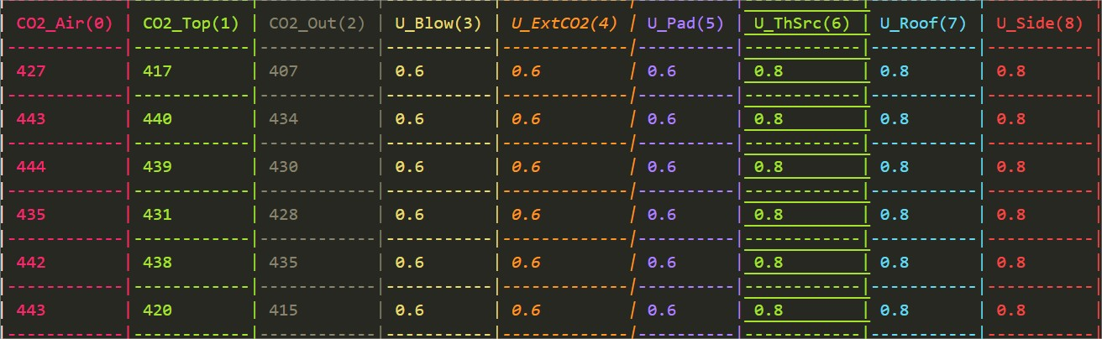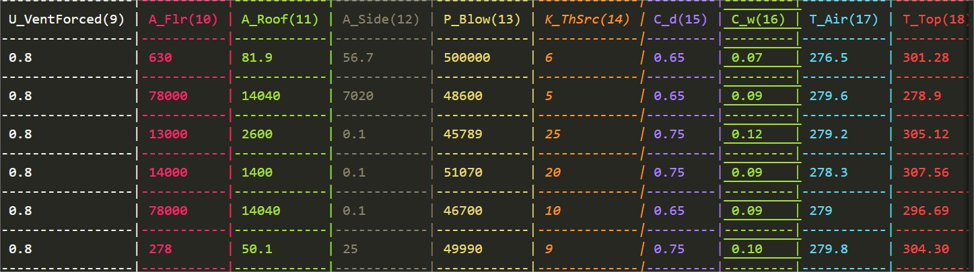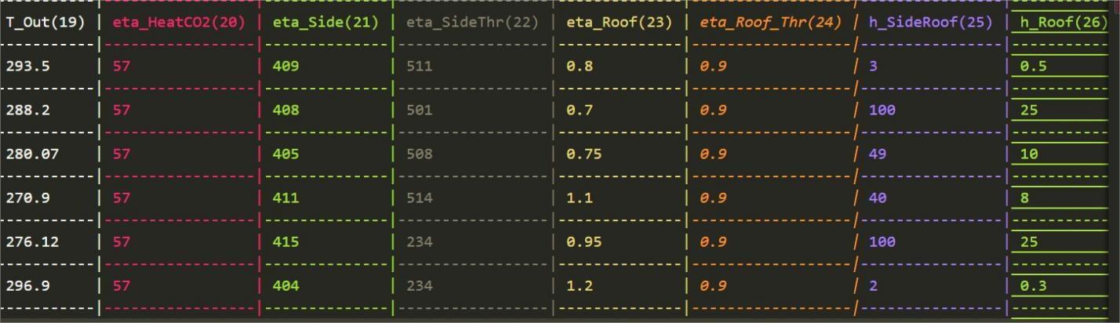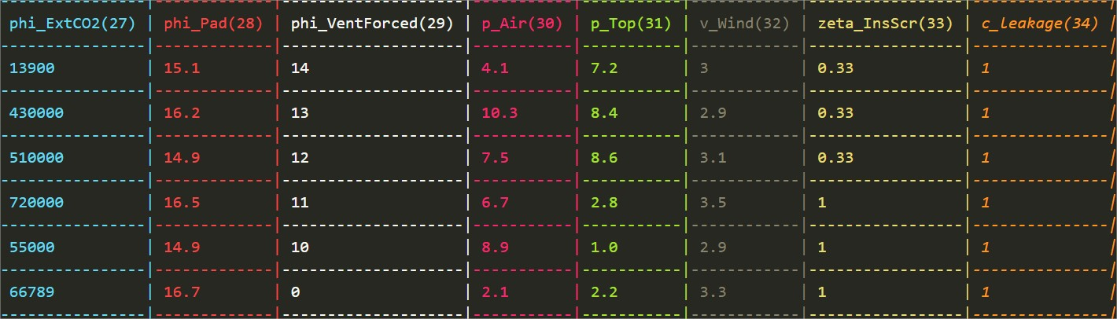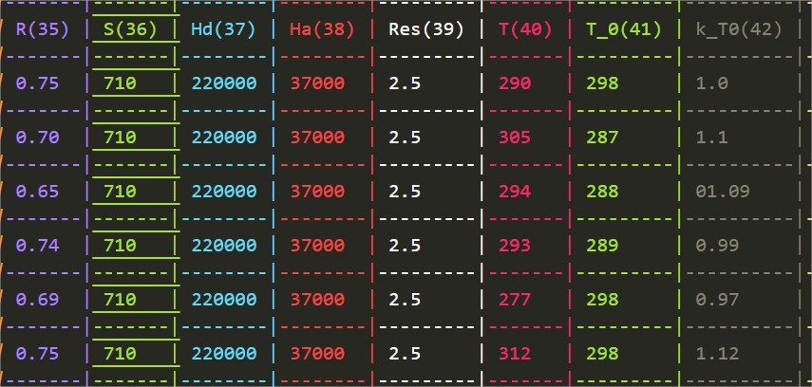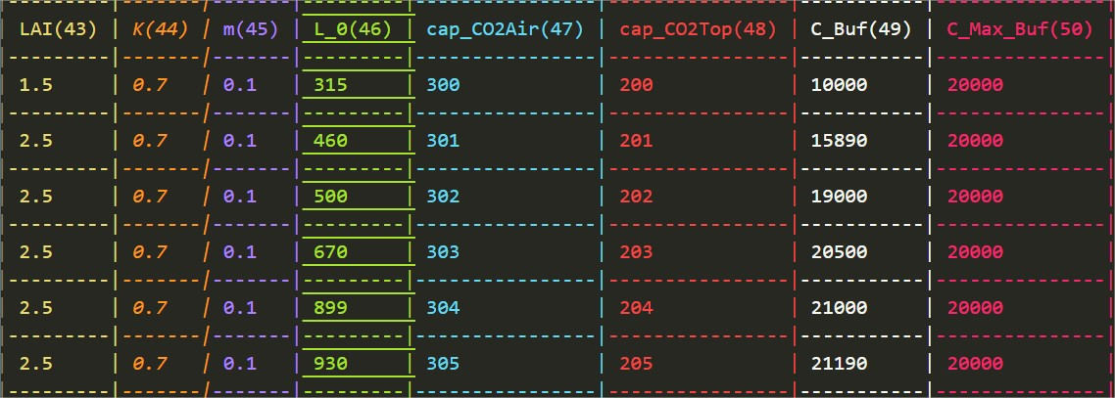

-Kết quả các testcase cho từng TH:

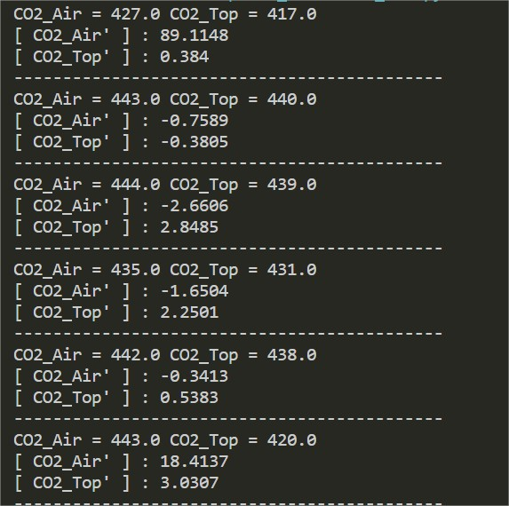

Câu 4:

1. 1.Tìm hiểu và nghiên cứu các giải thuật:

* Gỉai thuật Explicit Euler cho trường hợp tổng quát :

Cho 1 hệ gồm n phương trình vi phân cấp 1 và n giá trị ban đầu của nó:





…..





….

Đặt 

Suy ra :  =

Gọi bước nhảy h=

Vì thế : Thường 

Phương pháp Euler(cho phương trình):

 

Kết hợp phương pháp Euler ta có:

  



Suy ra phương pháp Euler cho hệ phương trình:

Step 1:

Step 2:

Step 3:

…

Step (n+1):

Giải thuật Runge-Kutta bậc 4 cho trường hợp tổng quát :

-Phương pháp Runge-Kutta bậc 4 cho phương trình:

 





average_slope= (1/6)[]



- Cho 1 hệ gồm n phương trình vi phân cấp 1 và n giá trị ban đầu của nó:





…





Đặt  

Suy ra:  =

Kết hợp phương pháp Runge-Kutta,ta có



= 

Ứng với  tính ứng với hàm 



Với TH cho tính thì ta lấy kết quả cho của làm giá trị đầu vào cho và tiếp tục thế cho đến khi nào tới n.

2.Chương trình đã viết trả về giá trị xấp xỉ 4 chữ số cho và ở file câu4.py tại thời điểm t+h ứng với bước nhảy h

* Với Chương trình Euler:

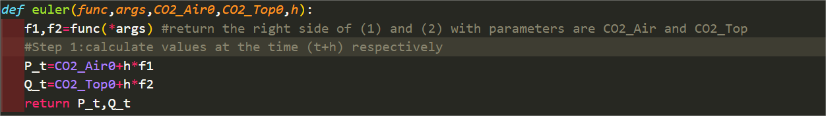

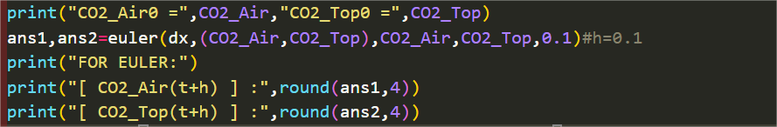

* Các tham số truyền vào tương ứng:

+func:là hàm dx để tính vế phải của phương trình (1) và (2)

Hàm dx có dạng :dx (,)

+args:tham số truyền vào của hàm func ứng với và tại 1 thời điểm

+CO2_Air0:giá trị đầu tại thời điểm t của biến số 

+CO2_Top0:giá trị đầu tại thời điểm t của biến số 

+h:kích thước bước nhảy

* Thuật toán:

+  với h là 1 bước nhảy nhưng trong trường hợp này n=1

ứng với 

+Trường hợp này, tham số cho hàm func (dx) khi nhập vào để tính vế phải phương trình (1) và (2) tại thời điểm t ban đầu đúng bằng CO2_Air0,CO2_Top0 ,giá trị trả về ứng với hai biến f1,f2

+Do chỉ thực hiện 1 bước nhảy nên trả về P_t,Q_t tương ứng với và  tại thời điểm (t+h) ứng với CT Euler

* Với Chương trình Runge-Kuttar;

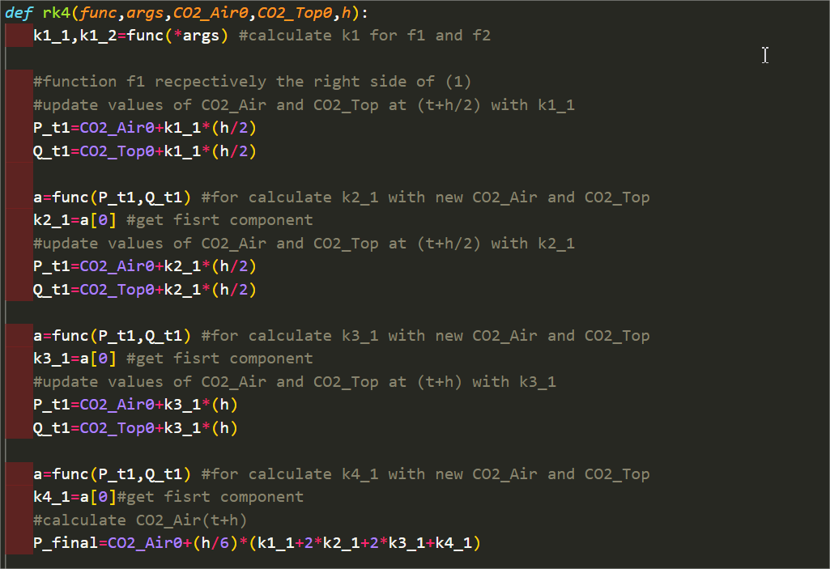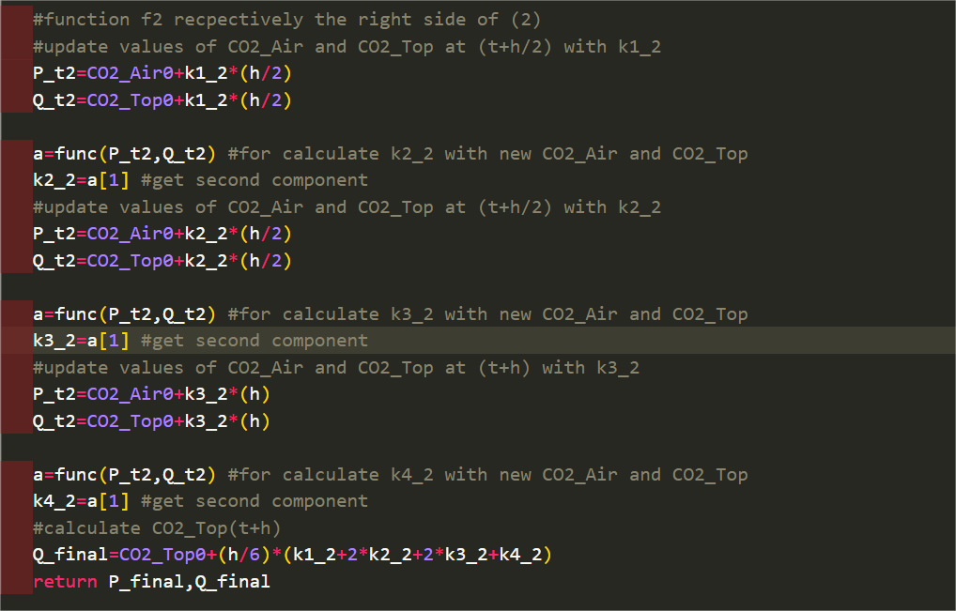

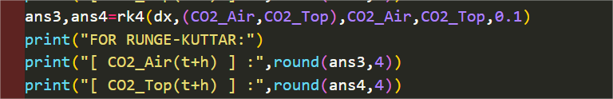

* Các tham số truyền vào tương ứng:

+func:là hàm dx để tính vế phải của phương trình (1) và (2)

Hàm dx có dạng :dx (,)

+args:tham số truyền vào của hàm func ứng với và tại 1 thời điểm

+CO2_Air0:giá trị đầu tại thời điểm t của biến số 

+CO2_Top0:giá trị đầu tại thời điểm t của biến số 

+h:kích thước bước nhảy

* Thuật toán:

+Ta có các biến biểu diễn:

→k1_1,k2_1,k3_1,k4_1:là các k1,k2,k3,k4 áp dụng CT Runge-Kuttar cho hàm f1 (tức vế phải phương trình (1))

→k1_2,k2_2,k3_2,k4_2:là các k1,k2,k3,k4 áp dụng CT Runge-Kuttar cho hàm f2 (tức vế phải phương trình (2))

→P_t1,Q _t1:CO2_Air và CO2_Top update cho mỗi lần tính k cho hàm f1

→P_t2,Q _t2:CO2_Air và CO2_Top update cho mỗi lần tính k cho hàm f2

+  với h là 1 bước nhảy nhưng trong trường hợp này n=1

ứng với 

+Trường hợp này, tham số cho hàm func khi nhập vào để tính vế phải phương trình (1) và (2) tại thời điểm t ban đầu đúng bằng CO2_Air0,CO2_Top0 ,giá trị trả về ứng với hai biến k1_1 và k1_2

+Phân ra tính toán cho từng hàm f1 và f2

+Tính toán các giá trị CO2_Air và CO2_Top update và k tương ứng cho từng hàm theo CT Runge-Kuttar

+Cuối cùng là tính CO2_Air và CO2_Top tại (t+h) tương ứng các hàm

1. h=5 ph,10ph,20ph ,..so với t

* Kết quả cho tính giá trị tại (t+h):ứng với các h cho lần lượt là 0,1s;5ph;10ph,…

True answer:… độ chênh lệch:…

Nhận xét:

+ Bước nhảy càng lớn thì kết quả chênh lệch so với thực tế càng lớn dẫn đến độ chính xác không cao

+Đối với Kunge-Kuttar có độ chính xác lớn hơn Euler bởi vì nó lấy giá trị trung bình

+Do bước nhảy lớn nên giá trị tại các thời điểm t tăng thì chỉ mang tính định tính (tăng hoặc giảm theo t)

* Với h=0.1s

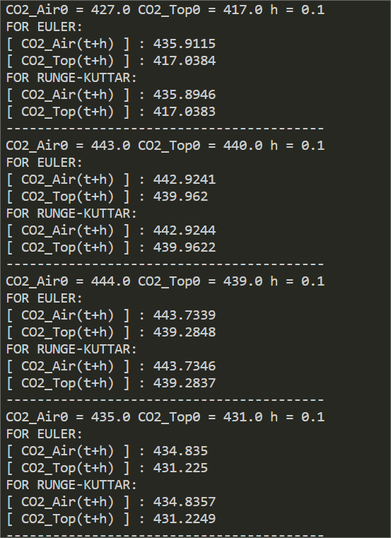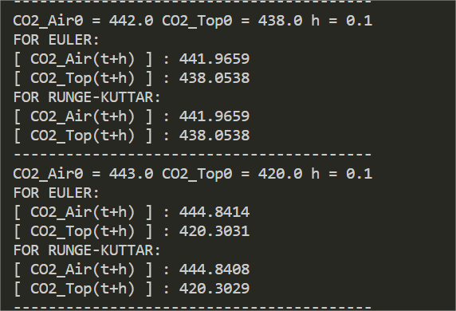

* Với t=5 phút=300s 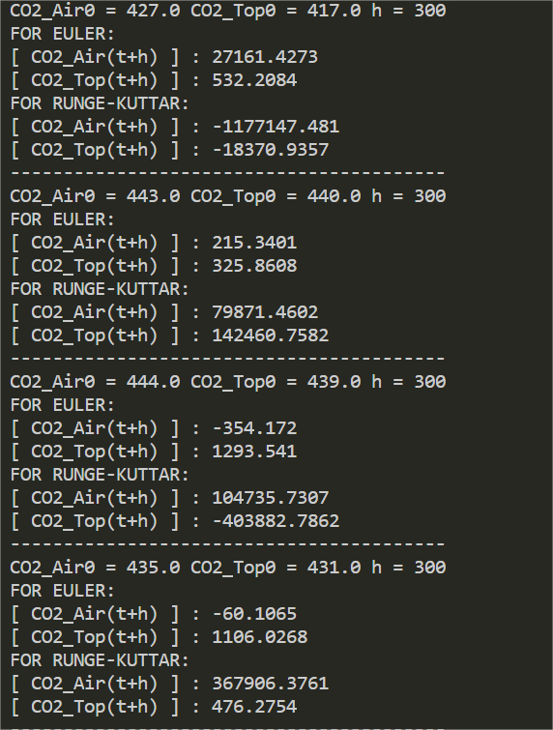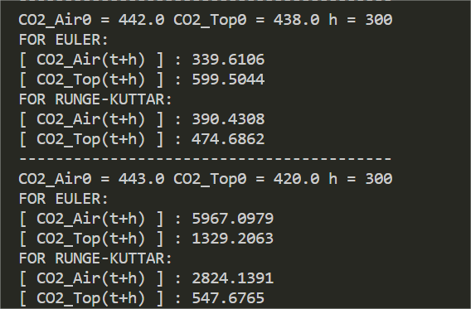
* Với t=10 phút=600s

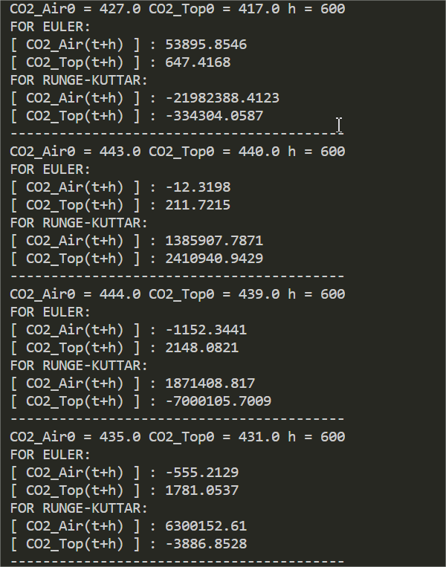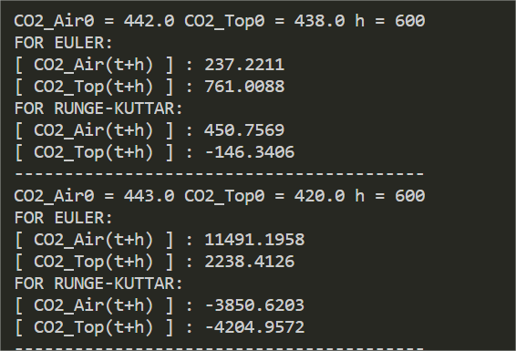

Câu 5:

* Chi tiết mô hình hóa:(2.a)

**-Thông lượng hơi nước đi vào thông qua hệ thống thông gió** (kg m-2 s-1)

: tốc độ của khí đi qua tấm thông gió (m s-1 )

mật độ không khí phụ thuộc vào độ cao, giả sử nhiệt độ không khí trung bình là 20 °C (mg m-3)

: mật độ không khí tại mực nước biển (kg m-3)

g : gia tốc trọng trường (m s-2)

MAir : khối lượng phân tử của không khí (kg kmol-1)

độ cao nhà kính so với mực nước biển (m)

R : hằng số khí lí tưởng (J kmol-1 K-1)

: hiệu suất của hệ thống thông gió

: hàm lượng hơi nước bên trong (kg water kg-1 air)

: hàm lượng hơi nước bên ngoài (kg water kg-1 air)

**- Thông lượng nhiệt tiềm ẩn từ nhà kính phụ thuộc vào hệ thống phun sương:**

: tham số điều chỉnh của hệ thống phun sương

: khả năng phun sương của hệ thống (kg water s-1)

**-Thông lượng hơi nước sinh ra từ máy sưởi:**

: lượng hơi sinh ra khi 1 Joule nhiệt lượng (cảm nhận được) được sinh ra bởi máy sưởi (kg {hơi} J-1)

-**Lưu lượng dòng hơi từ gian dưới đến màn chắn nhiệt:**

Trong đó:

: lưu lượng dòng hơi nước từ gian dưới đến màn chắn nhiệt

: hệ số chuyển đổi hệ số trao đổi nhiệt sang hệ số trao đổi khí

: hệ số trao đổi nhiệt

: áp suất hơi của không khí dưới màn chắn nhiệt

áp suất hơi bão hòa ở màn chắn nhiệt

**Hệ số trao đổi nhiệt dòng hơi từ gian dưới đến màn chắn nhiệt:**

Trong đó:

: hệ số điều khiển màn chắn nhiệt

: nhiệt độ của không khí phía dưới màn chắn nhiệt

: nhiệt độ của màn chắn nhiệt

**Lưu lượng dòng hơi đi theo dòng khí từ gian dưới lên gian trên nhà kính**:



Trong đó:

MWater = 18 là khối lượng mol của nước (kg kmol-1)

R =  là hằng số khí lý tưởng. (J kmol-1 K-1)

 là tốc độ lưu thông khí qua màn chắn nhiệt, được tính bằng công thức số (7) của phần nồng độ khí CO2 trong nhà kính (m s-1).

VPAir là áp suất hơi của không khí ở dưới màn chắn nhiệt (Pa).

VPTop là áp suất hơi bão hòa ở phía trên màn chắn nhiệt tại nhiệt độ của nó(Pa).

TAir là nhiệt độ của không khí phía dưới màn chắn nhiệt.

TTop là nhiệt độ của không khí phía trên màn chắn nhiệt.

**Lưu lượng dòng hơi đi theo dòng khí từ gian dưới nhà kính ra môi trường ngoài :**



Trong đó:

MWater = 18 là khối lượng mol của nước (kg kmol-1).

R =  là hằng số khí lý tưởng (J kmol-1 K-1).

fVentSide + fVentForced là tổng tốc độ gió của hệ thống quạt trên tường bao xung quanh nhà kính vàtốc độ gió từ hệ thống quạt bên trong nhà kính, được tính từ các công thức (13) và (14) của phần nồng độ khí CO2 trong nhà kính (*m s*-1).

VPAir là áp suất hơi của không khí phía dưới màn chắn nhiệt (Pa).

VPOut là áp suất hơi bão hòa ở môi trường bên ngoài tại nhiệt độ của nó (Pa).

TAir là nhiệt độ của không khí phía dưới màn chắn nhiệt.

TOut là nhiệt độ của không khí ở môi trường bên ngoài.

**Lưu lượng dòng hơi đi từ không khí bên trong nhà kính dưới màn chắn nhiệt ra bên ngoài khi sử dụng hệ thống quạt và tấm thông gió :**



Trong đó:

là mức cho phép lượng khí đi qua tấm thông gió có thể điều chỉnh được trong khoảng [0,1] (không có đơn vị).

là khả năng cho phép khíđi qua của tấm thông gió(m-2 s-1).

AFlr là diện tích nhà kính(m2).

MWater = 18 là khối lượng mol của nước (kg kmol-1).

R =  là hằng số khí lý tưởng(J kmol-1 K-1).

VPAir là áp suất hơi của không khí phía dưới màn chắn nhiệt(Pa).

TAir là nhiệt độ của không khí phía dưới màn chắn nhiệt.

**Lưu lượng dòng hơi từ gian trên đến lớp phủ bên trong:**

: lưu lượng dòng hơi nước từ gian gian trên đến lớp phủ bên trong

: hệ số chuyển đổi hệ số trao đổi nhiệt sang hệ số trao đổi khí

hệ số trao đổi nhiệt

: áp suất hơi của không khí trên màn chắn nhiệt

áp suất hơi bão hòa ở lớp phủ bên trong

**Hệ số trao đổi nhiệt dòng hơi từ gian trên đến lớp phủ bên trong:**

Trong đó:

: Thông số trao đổi nhiệt đối lưu giữa lớp phủ và không khí bên ngoài

: nhiệt độ của không khí phía trên màn chắn nhiệt

: nhiệt độ của lớp phủ bên trong

: diện tích bề mặt lớp phủ bao gồm các thành bên

diện tích bề mặt sàn nhà kính

**Lưu lượng dòng hơi từ gian trên đến không khí bên ngoài:**

Trong đó:

MWater: khối lượng mol của nước = 18

R : hằng số khí lý tưởng = 

: tốc độ luồng khí đi qua ô mở máy nhà kính

: áp suất hơi của không khí trên màn chắn nhiệt

áp suất hơi bão hòa ở lớp phủ bên trong

: nhiệt độ của không khí phía trên màn chắn nhiệt

: nhiệt độ của lớp phủ bên trong

-Sau khi có các MV tương ứng ta viết chương trình cho hệ (1) và (2) với chỉ hai tham số VP_Air và VP_Top trả về vế phải của hệ chia cho các cap tương ứng.

* Gỉai thuật tính dx cho câu 5:(2.b)

+Tính MV_CanAir:Trước tiên ta tính S_r_s thông qua R_Can sau đó tính c_evap3 và c_evap4 ,có 2 c_evap ta tính r_s ,sau đó tính VEC_CanAir thông qua r_s ,cuối cùng là tính MV_CanAir

+Tính MV_PadAir thông qua các tham số tương ứng

+Tính MV_FogAir thông qua các tham số tương ứng

+Tính MV_BlowAir thông qua các tham số tương ứng

+Tính MV_AirThScr thông qua các tham số tương ứng

+Tính MV_AirTop: tính f_ThScr sau đó tính MV_AirTop

+Tính MV_AirOut: sau khi ta có hai biến f_VentSide và f_VentForced đã tính như ở phần CO2 ,ta sẽ tính MV_AirTop

+Tính MV_AirOut_Pad thông qua các tham số tương ứng

+Tính MV_AirMech: ta tính HEC_MechAir sau đó tính MV_AirMech

+Tính MV_TopCovin thông qua các tham số tương ứng

+Tính MV_TopOut: ta có f_VentRoof ở phần CO2 sau đó tính MV_TopOut

+Tính vế phải của hệ.

* Data các testcase ứng với tham số 2 tham số là VP_Air và VP_Top:(3)

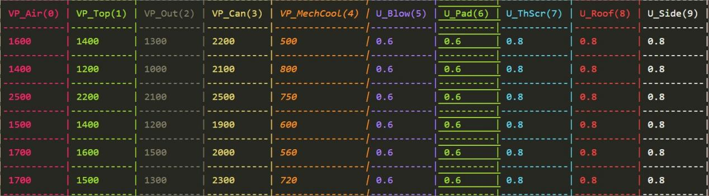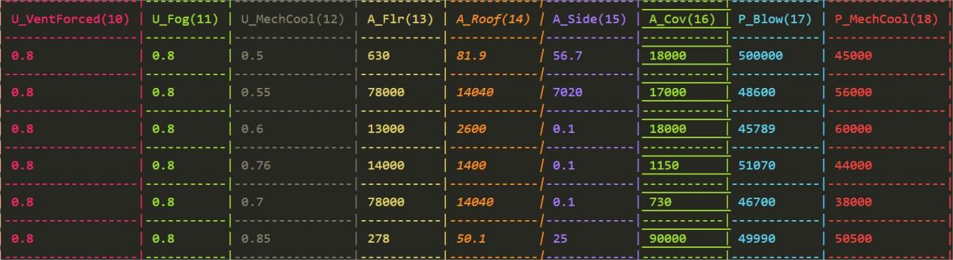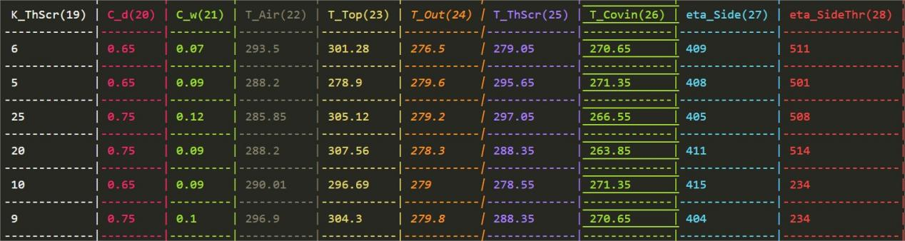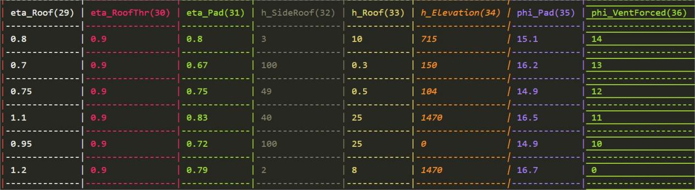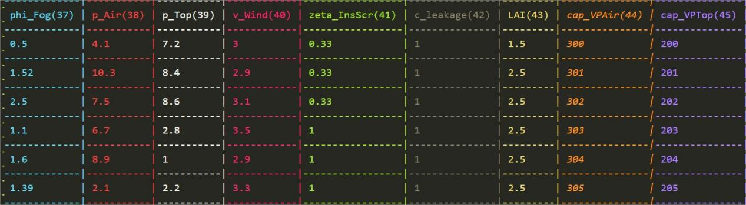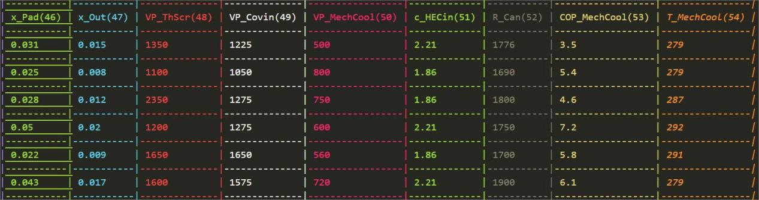

- Kết quả cho từng TH:

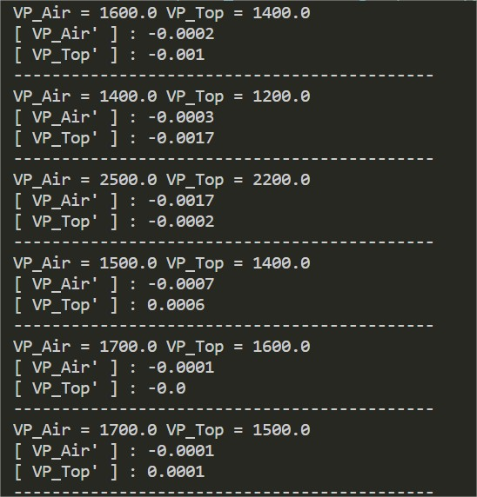

Chương trình đã viết trả về giá trị xấp xỉ 4 chữ số cho và  tại thời điểm t+h ứng với bước nhảy h

* Với Chương trình Euler:

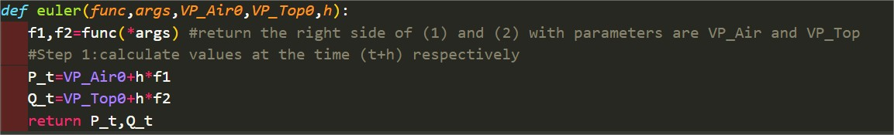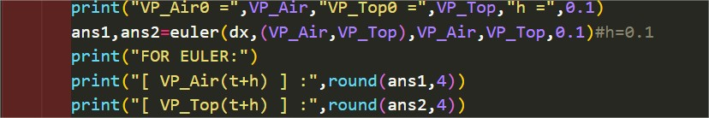

* Các tham số truyền vào tương ứng:

+func:là hàm dx để tính vế phải của phương trình (1) và (2)

Hàm dx có dạng :dx (,)

+args:tham số truyền vào của hàm func ứng với và tại 1 thời điểm

+VP_Air0:giá trị đầu tại thời điểm t của biến số 

+VP_Top0:giá trị đầu tại thời điểm t của biến số 

+h:kích thước bước nhảy

* Thuật toán:

+  với h là 1 bước nhảy nhưng trong trường hợp này n=1

ứng với 

+Trường hợp này, tham số cho hàm func (dx) khi nhập vào để tính vế phải phương trình (1) và (2) tại thời điểm t ban đầu đúng bằng VP_Air0,VP_Top0 ,giá trị trả về ứng với hai biến f1,f2

+Do chỉ thực hiện 1 bước nhảy nên trả về P_t,Q_t tương ứng với và  tại thời điểm (t+h) ứng với CT Euler

* Với Chương trình Runge-Kuttar;

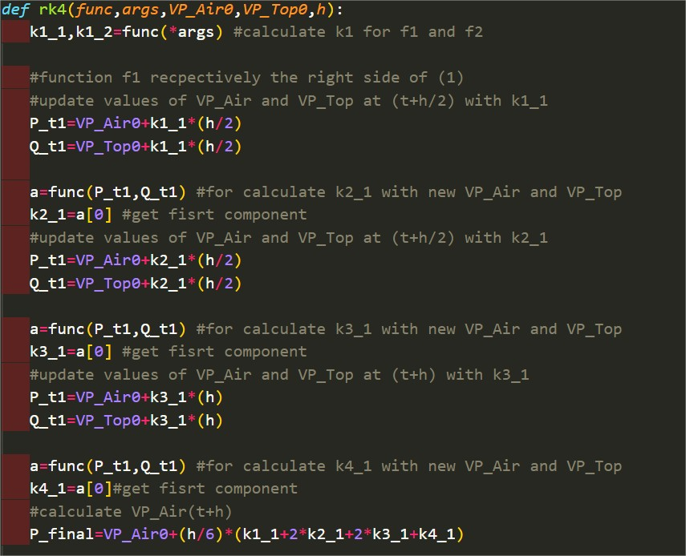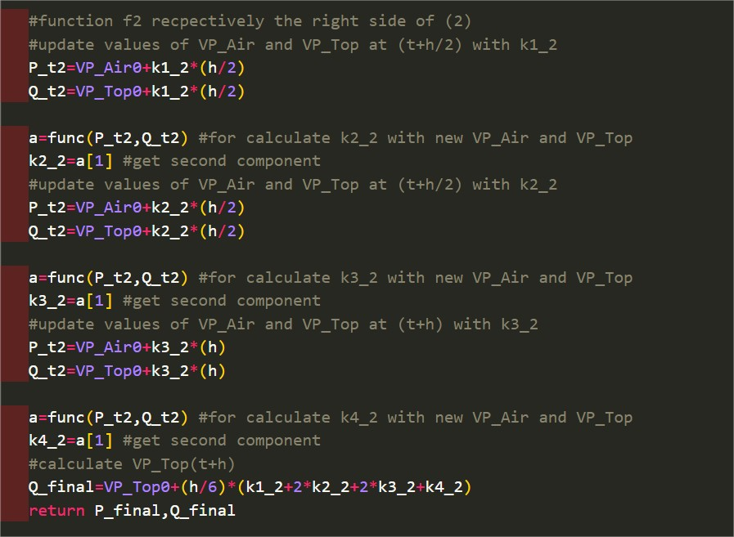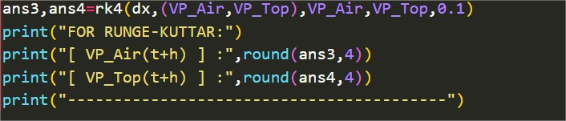

* Các tham số truyền vào tương ứng:

+func:là hàm dx để tính vế phải của phương trình (1) và (2)

Hàm dx có dạng :dx (,)

+args:tham số truyền vào của hàm func ứng với và tại 1 thời điểm

+VP_Air0:giá trị đầu tại thời điểm t của biến số 

+VP_Top0:giá trị đầu tại thời điểm t của biến số 

+h:kích thước bước nhảy

* Thuật toán:

+Ta có các biến biểu diễn:

→k1_1,k2_1,k3_1,k4_1:là các k1,k2,k3,k4 áp dụng CT Runge-Kuttar cho hàm f1 (tức vế phải phương trình (1))

→k1_2,k2_2,k3_2,k4_2:là các k1,k2,k3,k4 áp dụng CT Runge-Kuttar cho hàm f2 (tức vế phải phương trình (2))

→P_t1,Q _t1:VP_Air và VP_Top update cho mỗi lần tính k cho hàm f1

→P_t2,Q _t2:VP_Air và VP_Top update cho mỗi lần tính k cho hàm f2

+  với h là 1 bước nhảy nhưng trong trường hợp này n=1

ứng với 

+Trường hợp này, tham số cho hàm func khi nhập vào để tính vế phải phương trình (1) và (2) tại thời điểm t ban đầu đúng bằng VP_Air0,VP_Top0 ,giá trị trả về ứng với hai biến k1_1 và k1_2

+Phân ra tính toán cho từng hàm f1 và f2

+Tính toán các giá trị VP_Air và VP_Top update và k tương ứng cho từng hàm theo CT Runge-Kuttar

+Cuối cùng là tính VP_Air và VP_Top tại (t+h) tương ứng các hàm

1. h=5 ph,10ph,20ph ,..so với t

* Kết quả cho tính giá trị tại (t+h):ứng với các h cho lần lượt là 0,1s;5ph;10ph,…

True answer:… độ chênh lệch:…

Nhận xét:

+ Bước nhảy càng lớn thì kết quả chênh lệch so với thực tế càng lớn dẫn đến độ chính xác không cao

+Đối với Kunge-Kuttar có độ chính xác lớn hơn Euler bởi vì nó lấy giá trị trung bình

+Do bước nhảy lớn nên giá trị tại các thời điểm t tăng thì chỉ mang tính định tính (tăng hoặc giảm theo t)

* Với h=0.1s

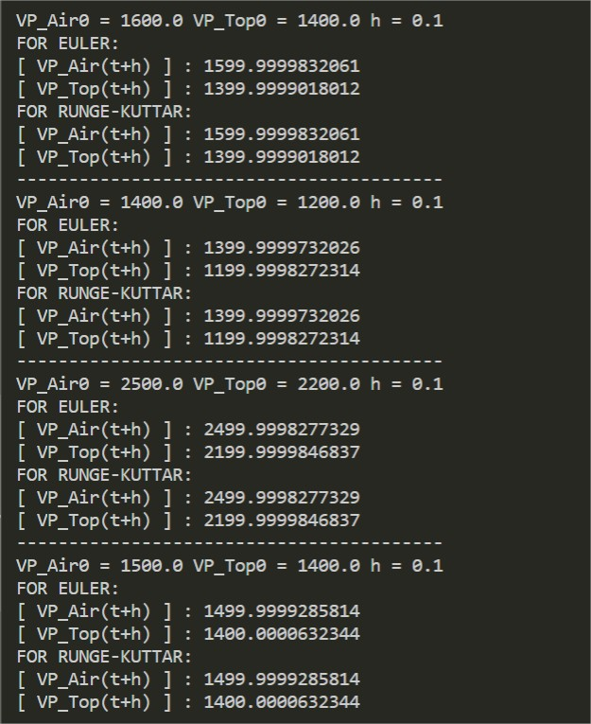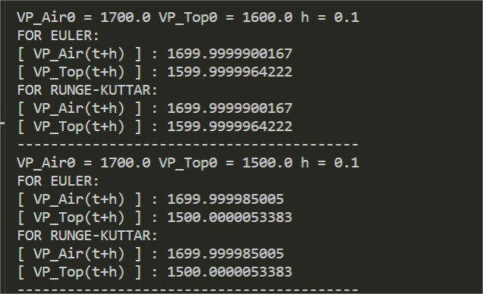

* Với t=5 phút=300s

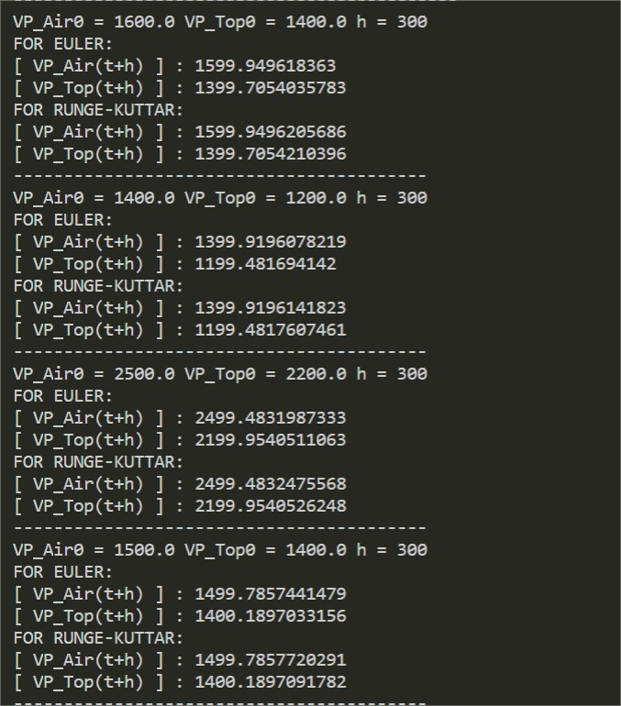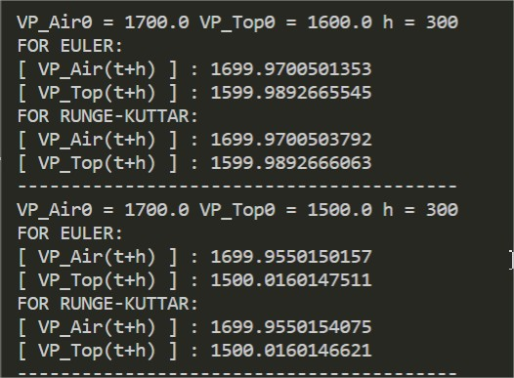

* Với t=10 phút=600s

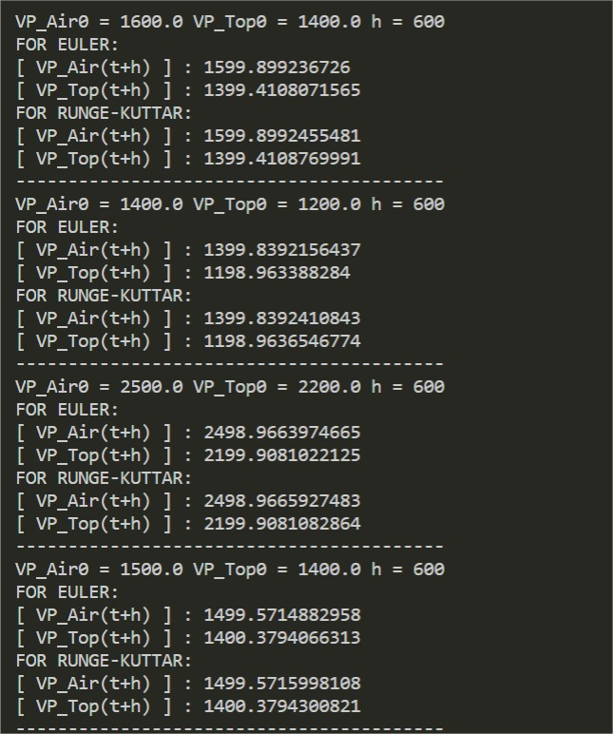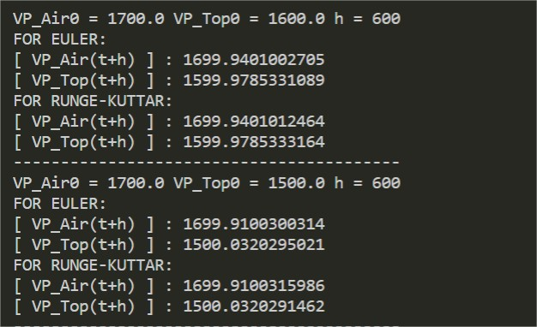

1. <http://www.maths.qmul.ac.uk/~klages/teaching/mas424/lnotes_ds2007f.pdf> (Tr12)
2. <http://www.maths.qmul.ac.uk/~klages/teaching/mas424/lnotes_ds2007f.pdf> (Tr12)
3. <http://www.maths.qmul.ac.uk/~klages/teaching/mas424/lnotes_ds2007f.pdf> (Tr12)
4. https://ctec.tvu.edu.vn/ttkhai/TCC/52_PTVP_cap_I.htm
5. <https://www.slideshare.net/NguyenVietnam2/math-educare-bai-giang-phuong-trinh-vi-phantrinh-duc-tai?fbclid=IwAR1fKm6B7nwCNRoMzxeZ6_lWUFBOxReaRmNsEKiyd5RMmej_r38gQJ3xfvs> (Tr 65)
6. <https://baigiangtoanhoc.com/xem-bai-giang/1110-Bai-giang-He-phuong-trinh-vi-phan-tuyen-tinh-khong-thuan-nhat-voi-he-so-hang.html> (Tr 9)